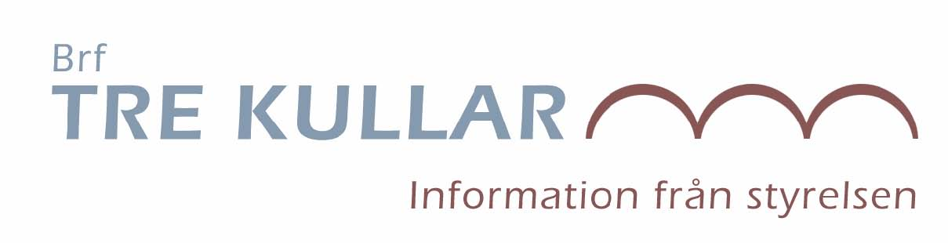
Maj 2019

Parkeringsförbud!
Måndag 10/6 kl 8-16

Måndagen den 10 juni kl 8-16 ska parkeringslinjerna målas, om vädret tillåter. Då är det parkeringsförbud på ALLA våra parkeringsplatser, såväl hyrda som gästplatserna. Detta innebär att P-service, som även ansvarar för målningen, kommer att utfärda kontrollavgifter för de bilägare som inte flyttat på sina bilar. Denna dag måste ni alltså hitta andra platser att parkera på under dagtid.

Detta meddelande kommer även att sättas upp på anslagstavlor samt i anslutning till parkeringarna innan målningen, som en påminnelse.

/Styrelsen

